 | Projeto Estabilidade Operacional Contax  Reunião de Entendimentos #140 | Data  30/05/2016

Área | Convocados
SD - Serviços Centralizados | Daniel Donaire
SD - Serviços Centralizados | Roberto Muto
CSC - Gestão de Problemas | Stuart Faria
CSC - Gestão de Mudanças | Marilice de Oliveira
CSC - NOC | Dennys Bruno
CSC - Alto Impacto | Filipe Antunes
CSC - Service Desk | Lazaro Costa
TI Contax | Luis Marçal
Chacon Consultoria | Felipe Lima

Objetivo
Realizar alinhamento entre as equipes visando afinar a classificação dos incidentes.

Ações Discutidas
No início da reunião observou-se o indicador referente ao mês de maio:

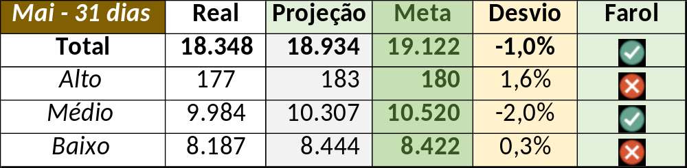

Em um segundo momento foram analisados os incidentes de 27 a 29/05:

Chamado | Cliente - Operação | Criado | Ação | Responsável | Classificação
CTXSPOBF-146407 | Bradesco - Transacional Veiculos | 27/05/2016 07:59:52 | De acordo com os critérios |  | Software / G!neration / Licença
CTXSPOAL-119382 | Volkswagen - Volkswagen | 27/05/2016 08:35:42 | Alinhar solução de contorno e verificar a gestão de problema | Geraldo Junior e Stuart Faria | Software / URA
CTXRJOMK-144008 | Contax - Dir. Oi | 27/05/2016 09:50:00 | Alinhar abertura | Stuart Faria | Software / Avaya / APC
CTXSPOLP-117674 | Cielo - ARV | 27/05/2016 10:04:11 | Verificar | Juliana Bucci | Software / Gravação / Nice
CTXSALSM-93346 | OI Televendas - TELEVENDAS VELOX | 27/05/2016 13:43:12 | Verificar encerramento | Filipe Antunes | Cliente / Software / SGA
CTXCASEH-20814 | Vivo BackOffice - Fale conosco | 27/05/2016 14:13:28 | De acordo com os critérios |  | Software / Gravação / Nice
CTXSALLM-126157 | Contax - Ger Planejamento Outbound | 28/05/2016 13:13:44 | Alinhar abertura e alinhar solução de contorno | Jefferson Almeida e Geraldo Junior | Software / Avaya / APC
CTXSPOBF-146531 | Bradesco - Back office | 28/05/2016 16:29:56 | Alterar para indevido | Lazaro Costa | Não se aplica
CTXSALPB-68197 | Claro - SAC Pré-Pago | 29/05/2016 06:19:12 | Alterar para indevido | Filipe Antunes | Não se aplica
CTXSPOBF-146533 | Vivo Fixa - Massivo DUO | 29/05/2016 07:18:41 | Alterar para indevido | Dennys Bruno | Não se aplica
CTXBHZRI-102422 | OI Fixo - 2 NIVEL FIXO | 29/05/2016 12:48:09 | Alterar para incompleto / errado | Roberto Muto | Não se aplica
CTXFORBM-394649 | Contax - Dir. Oi | 29/05/2016 18:38:49 | Alinhar solução de contorno e atrelar a problema | Geraldo Junior e Stuart Faria | Cliente / Software / NBA

